* стили шрифта варьируются от абзаца до основного. Можно сделать текст заголовком, чтобы было четче видно и показывала важность данного текста;
* жирный, курсив, подчеркнутый, зачеркнутый, цвет текста, а также фоновый цвет текста – это все можно использовать для красивого и качественного оформления;
* ссылка дает возможность добавления к изображению или тексту другой ссылки (например, на другую страницу), а также редактирование данной ссылки;
* вставка изображения или видео или символа также разрешена для данной страницы;
* выравнивание по левому краю, правому краю, по центру, по ширине, а также уменьшить и увеличить отступ доступно в данном редакторе страниц;
* маркированный и нумерованный список, оформить как цитату, вставить ссылку дальше позволяет сделать страницу интерактивной и гармоничной.

Также в правой боковой панели есть настройка страницы. Она включает в себя:

* «Описание для поисковых систем» – позволяет добавить описание, через которое эту страницу можно найти в любом браузере;
* «Параметры» – позволяет комментарии читателей либо: разрешить; не разрешать, показать существующие; не разрешать, скрыть существующие.

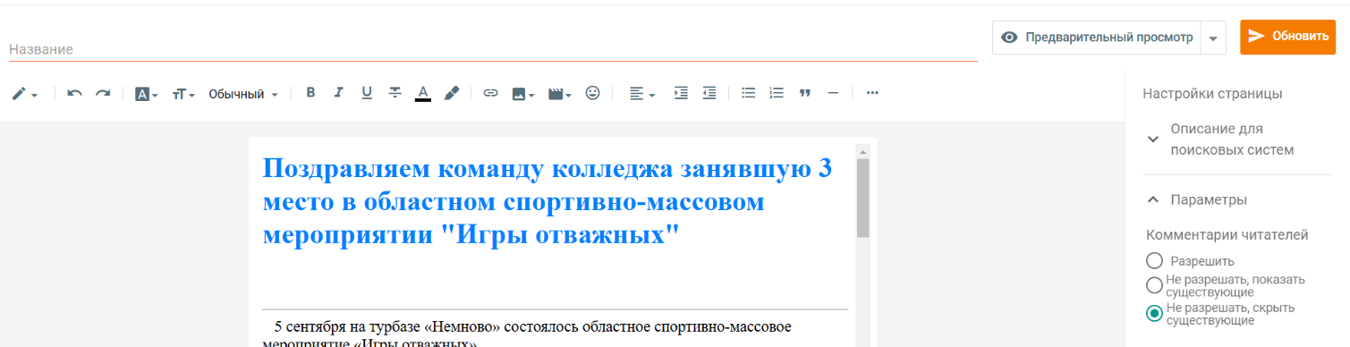На рисунке 2 представлена панель редактирования страницы.

Рисунок 2 – Панель редактирования страницы

Для редактирования структуры страницы необходимо перейти на вкладку «Дизайн». Через гаджет «Заголовок» можно изменить шапку страницы.

На рисунке 3 представлен гаджет «Заголовок».